GESTA, SLOVA A SYMBOLY VE MŠI SVATÉ

ThDr. Jozef Haľko, PhD
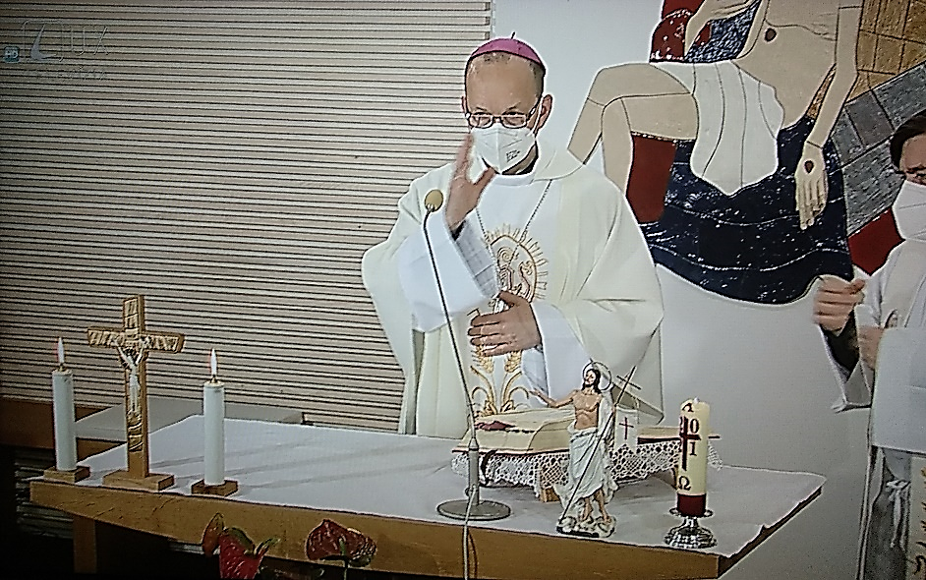

54. Závěrečné obřady
Milí bratři a sestry,

přečtené živé slovo z evangelia podle Matouše je aktuální i dnes. Ježíš se nás snaží nejrůznějším způsobem dotknout svoji nejhlubší touhou: „Chci, buď čistý“ (Mt 8,3).
Jedním z nejhlubších doteků Ježíše, který nás očišťuje je mše svatá. Boží slovo, které posloucháme nás očišťuje. Je to očistný dotyk. Eucharistie, kterou přijímáme nás očišťuje, je to očistný dotyk.
Když jsem přečetl evangelium potichu jsem se modlil: „Slova svatého evangelia ať nám smyjí naše provinění.“ (V české verzi jsou to slova: „Radostná Boží zvěst ať nás osvobodí od hříchů.“)
Je to vyjádření víry v to, že tato slova mají očistnou sílu. Proto jsme v posledních měsících více jak padesátkrát rozjímali, hovořili, meditovali o významu mše svaté a dnes je to naposledy, neboť budeme mluvit o závěrečných obřadech. Budeme hovořit o tom jak člověk očistěný mší svatou, poslechem slova a přijímáním eucharistie má vykročit do té třetí fáze, do bohoslužby každodenního života. Po bohoslužbě slova a po bohoslužbě oběti následuje bohoslužba každodenního života. I když poslední slova kněze na konci mše svaté se jmenují „závěrečné obřady“, ve skutečnosti se nic nekončí, ale pokračuje v každodenním životě.
Nejběžnější úvod závěrečných obřadů je ten, že kněz nejprve řekne: „Pán s vámi!“ Říkal to několikrát ve mši svaté.
Zaznělo to v prefaci, a ještě před tím to zaznělo před čtením evangelia, mohlo zaznít na začátku mše svaté a teď v rámci mše svaté kněz znovu řekne „Pán s vámi“ a lid mu odpoví „i s tebou“ (ve slovenštině a v rumunštině je odpověď „i s duchem tvým“). Pak dá lidu požehnání. Mše svatá začala přežehnáním, že se celá mše svatá odehrává ve jménu Otce i Syna i Ducha Svatého a jejím závěrem je také požehnání ve jménu Otce i Syna i Ducha Svatého.
Když kněz řekne: „Požehnej vás všemohoucí Bůh, Otec i Syn i Duch Svatý“ – Co to znamená? – Ať ten, v jehož jménu jste byli pokřtěni a jako takoví jste se zúčastnili liturgie, ať ten, jehož přítomnost naplnila celou mši svatou, ta trojičná přítomnost – jak jsme o tom vícekrát hovořili byla velmi intenzivně přítomna různým způsobem – vrcholila při proměnění eucharistie, kdy z moci Ducha, z vůle Otce se zpřítomnil Syn Ježíš Kristus na oltáři.
Nyní na konci kněz věřícím, kteří za chvíli vykročí z kostela, řekne: „Pán s vámi“ – tedy uvědomte si jeho přítomnost – a proto věřící odpoví „i s tebou“ (i s Duchem tvým), a potom ten Pán, který je s vámi ať vám žehná.
Jako svatá Trojice je plností lásky a skrze mši svatou svatá Trojice chce zvát člověka do společenství plnosti lásky, do společenství s Bohem, člověk je po mši svaté vyslaný, aby i on svým životem, svým svědectvím, svými slovy a svými reakcemi zval lidi do společenství lásky.
Nakonec kněz řekne: „Jděte ve jménu Páně.“ /A odpověď lidu je: „Bohu díky“. (Doplňující poznámka: K tomuto dialogu jak kněz, tak potom i lid, ve velikonočním oktávu a o slavnosti Seslání Ducha Svatého přidávají 2x „Aleluja“) /.
„Pán s vámi.“ „Otec i Syn i Duch Svatý“ – „Jděte ve jménu Páně“ (ve jménu Božím). Tedy vykročte ve jménu toho, který se vás dotkl, který vás očistil a jděte ve jménu Božím, tedy chovejte se, jednejte a žijte, buďte jako ti, kteří se klaní Božímu jménu.
V novém slovenském mešním řádu se v závěrečných obřadech nabízejí místo původní formule (Iďte v mene Božom) tyto formule pro propouštění věřících: „Choďte v mene Božom.“ – „Choďte a ohlasujte Pánovo evanjelium.“ – „Choďte v pokoji a oslavujte Pána svojím životom.“ – „Choďte v pokoji.“
(V překladu: „Jděte ve jménu Božím.“ – „Jděte a hlásejte Pánovo evangelium.“ – „Jděte v pokoji a oslavujte Pána svým životem.“ – „Jděte v pokoji.“) – Dříve známé je zde rozvinuté „Jděte a hlásejte Pánovo evangelium.“ – To je to svědectví života, které je posilněné, povzbuzené, prozářené tajemstvím mše svaté. Nebo – „Jděte v pokoji a oslavujte Pána svým životem.“ – Opět z jiného hlediska totéž. Vždyť Pán vám již na začátku mše svaté říkal: „Odkazuji vám pokoj, svůj pokoj vám dávám.“ Tak tento Ježíšův pokoj neste, a oslavujte Pána svým životem.
Jak můžeme hlásat Pánovo evangelium? Jedině tak, že přijímáme jeho pokoj a oslavujeme Pána svým životem. Anebo zkráceně: „Jděte v pokoji.“
Milí bratři a sestry, tímto končíme výklad mše svaté. Jediným cílem tohoto výkladu mše svaté bylo, abychom si prohloubili živý a osobní vztah k živému, vítěznému a účinně přítomnému Ježíši Kristu. Abychom stále hlouběji a hlouběji se vcítili do jeho přítomnosti a v jeho přítomnosti žili podle jeho vůle posilňováni jeho milostmi, jeho očisťujícími doteky, o kterých bylo dnešní evangelium.
Z tohoto důvodu přejdeme teď s velkou radostí, bázní, vydaností a vnitřní otevřeností do dalších částí mše svaté.
Ať je pochválen Pán Ježíš Kristus!

Z pramene 25.06. 2021
https://www.tvlux.sk/archiv/play/_26285
Se souhlasem a požehnáním kazatele Mons. Jozefa Haľko

